Отчёт по лабораторной работе №4

Дисциплина: архитектура компьютера

Мария Данииловна Гольцова

Содержание

# 1 Цель работы

Освоить процедуры компиляции и сборки программ, написанных на асемблере NASM.

# 2 Выполнение лабораторной работы

Создала каталог для работы с программами на языке ассемблера NASM (рис. ??).

Создание каталога

Создание каталога

Перешла в созданный каталог (рис. ??).

Переход в каталог

Переход в каталог

Создала тектовый файл с именем hello.asm (рис. ??).

Создание hello.asm

Создание hello.asm

Открыла этот файл с помощью текстового редактора gedit (рис. ??).

Открытие файла

Открытие файла

Ввела в него следующий текст (рис. ??).

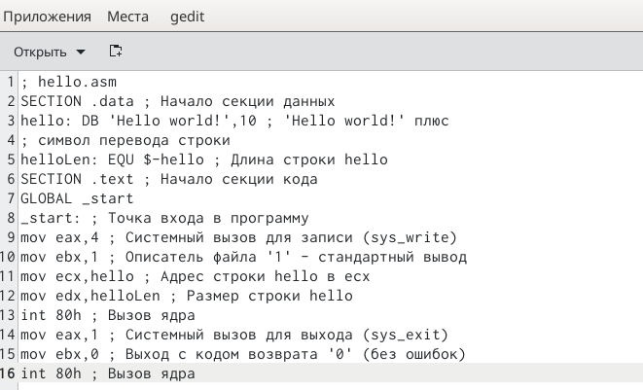

Текст

Провела компиляцию приведённого выше текста программы “Hello world!” (рис. ??).

Компиляция

Компиляция

С помощью команды ls проверила, что объектный файл был создан (рис. ??).

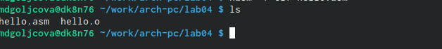

Проверка файла

Скомпилировала исходный файл hello.asm в obj.o (рис. ??).

Компиляция

Компиляция

С помощью команды ls проверила, что файлы были созданы (рис. ??).

Проверка файлов

Проверка файлов

Передала объектный файл на обработку компоновщику, чтобы получить исполняемую программу (рис. ??).

Передача на обработку компоновщику

Передача на обработку компоновщику

Проверила, что исполняемый файл hello был создан (рис. ??).

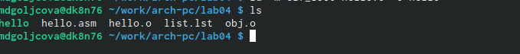

Проверка

Выполнила следующую команду (рис. ??).

Команда

Команда

Увидела формат командной строки LD (рис. ??).

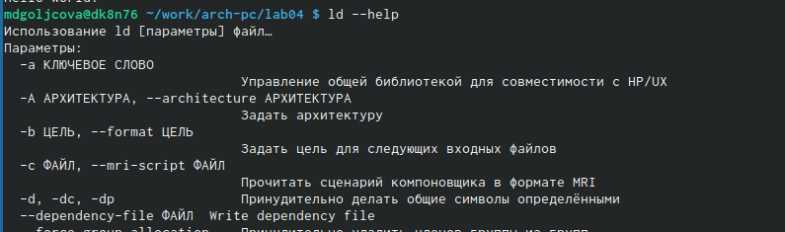

Формат LD

Запустила на выполнение созданный исполняемый файл, находящийся в текущем каталоге (рис. ??).

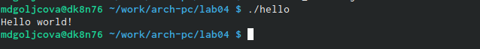

Запуск на выполнение

# 3 Задания для самостоятельной работы

В каталоге ~/work/arch-pc/lab04 с помощью команды cp создала копию файла hello.asm с именем lab04 (рис. ??).

Создание копии

Создание копии

С помощью текстового редактора внесла изменения в текст программы в файле lab4.asm (рис. ??).

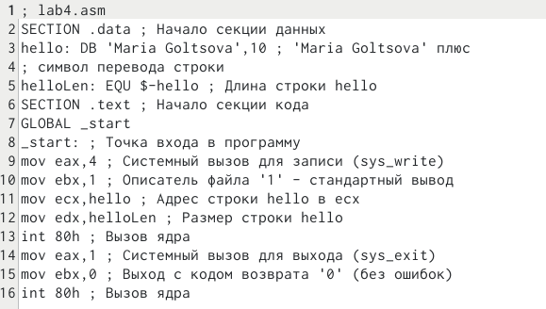

Изменения в тексте

Вместо Hello world! на экран выводится строка с именем и фамилией (рис. ??).

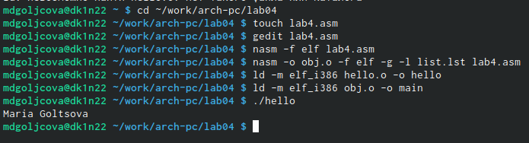

Измененная строка

# 4 Выводы

Я освоила процедуры компиляции и сборки программ, написанных на асемблере NASM.

# Список литературы